**实体设计**

实体类：

* **博客Blog**
* **博客分类Type**
* **博客标签Tag**
* **博客评论Comment**
* **用户User**

实体关系：

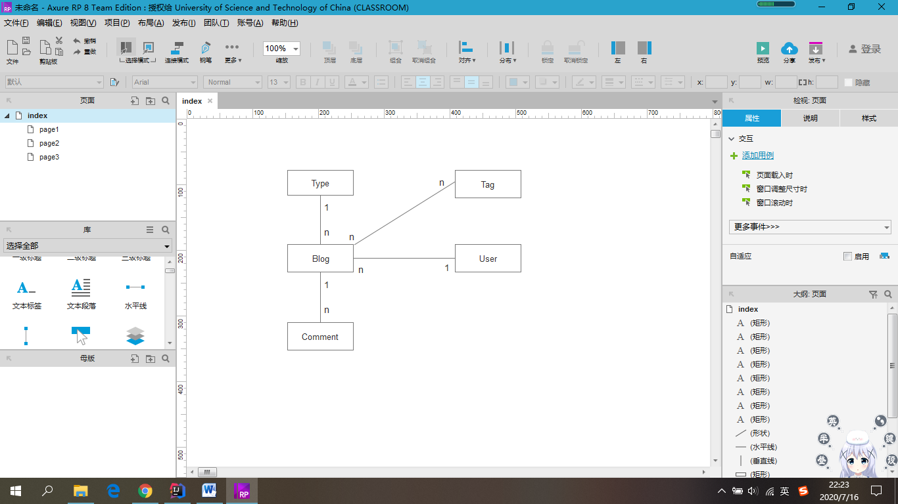

评论类自关联关系：

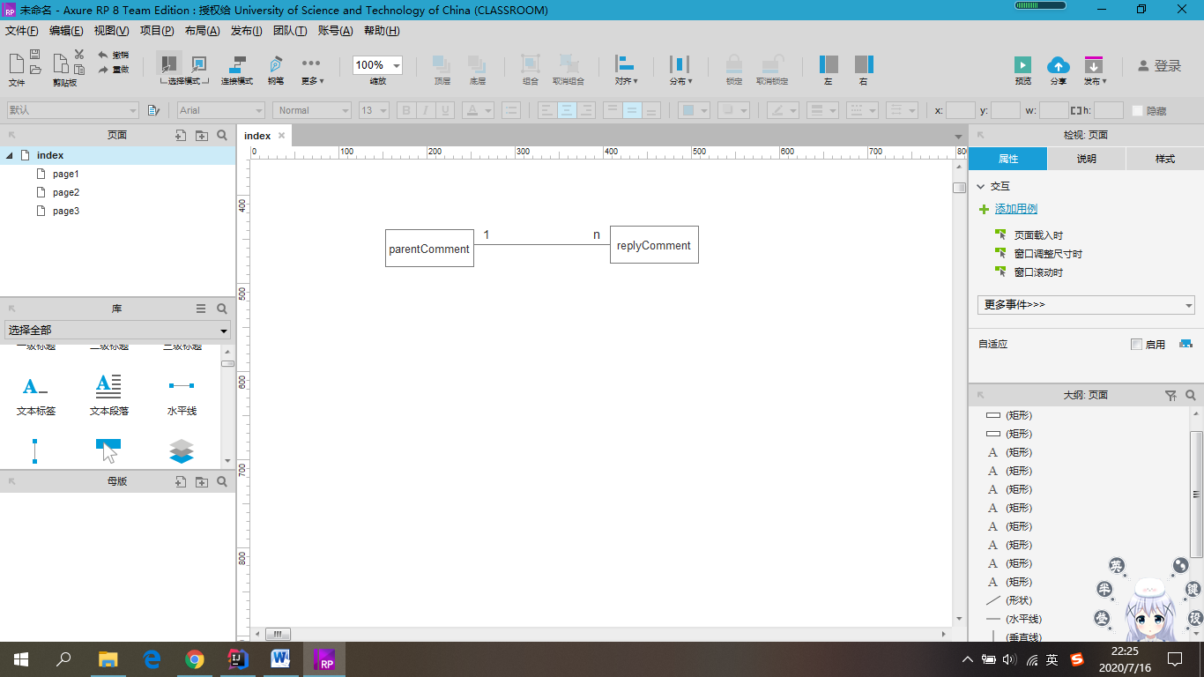

Blog类属性：

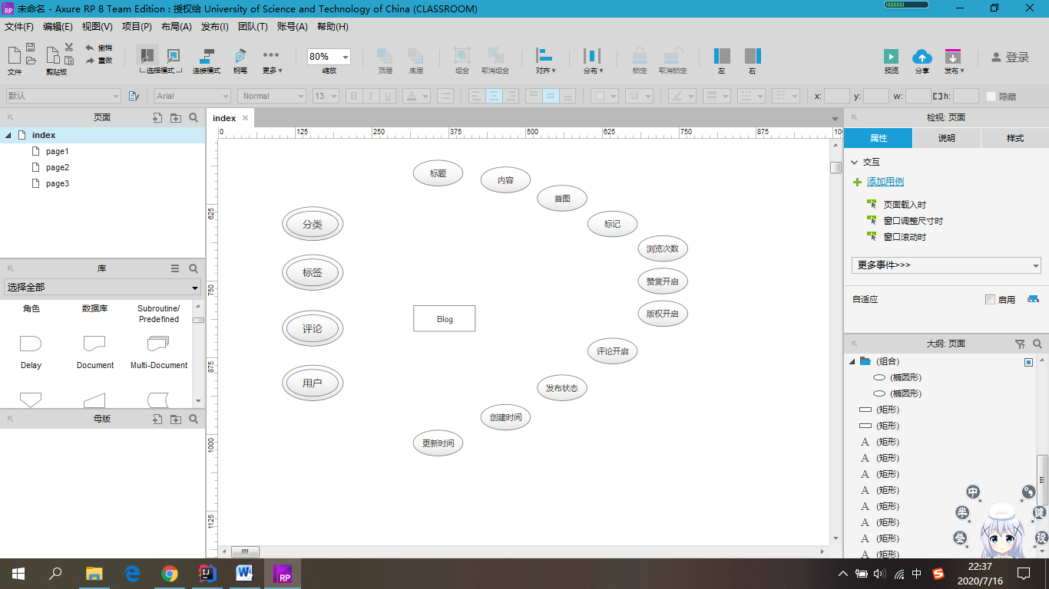

Comment类属性：

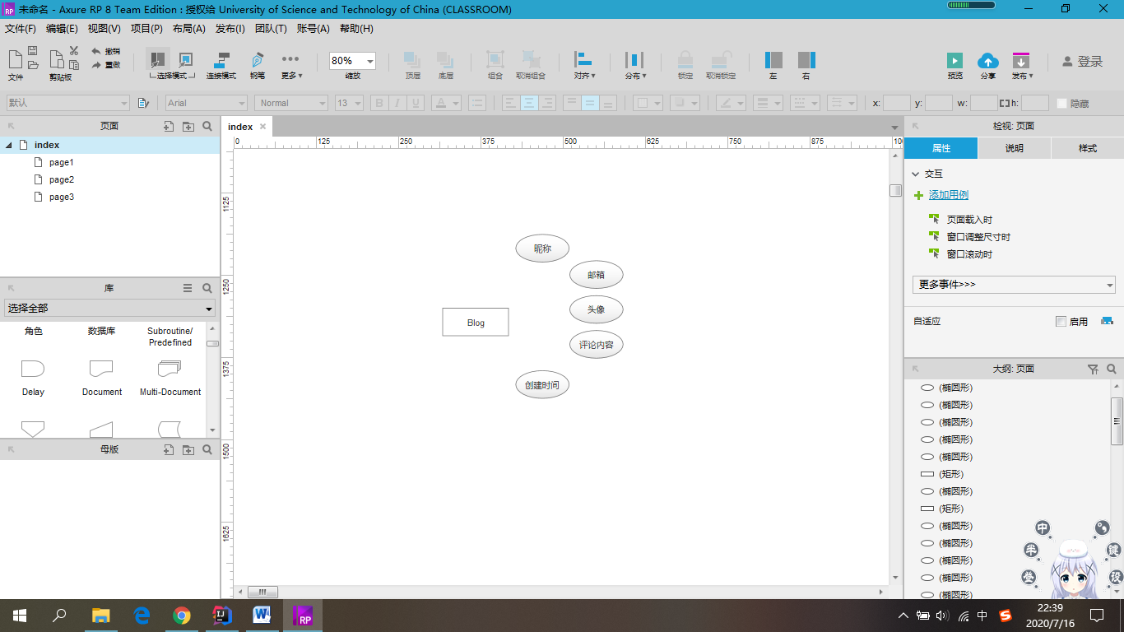

User类属性：

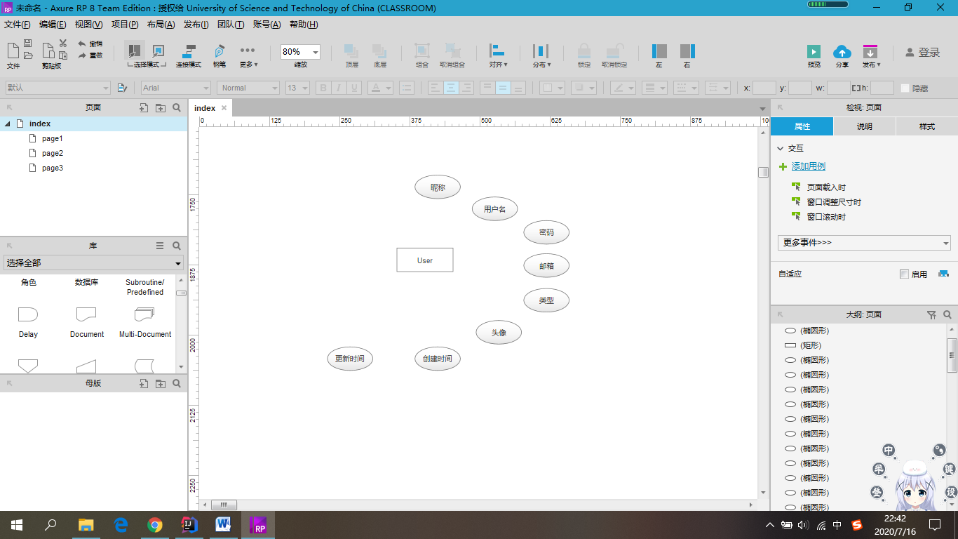

Type类属性：分类名

Tag类属性：标签名

**应用分层**

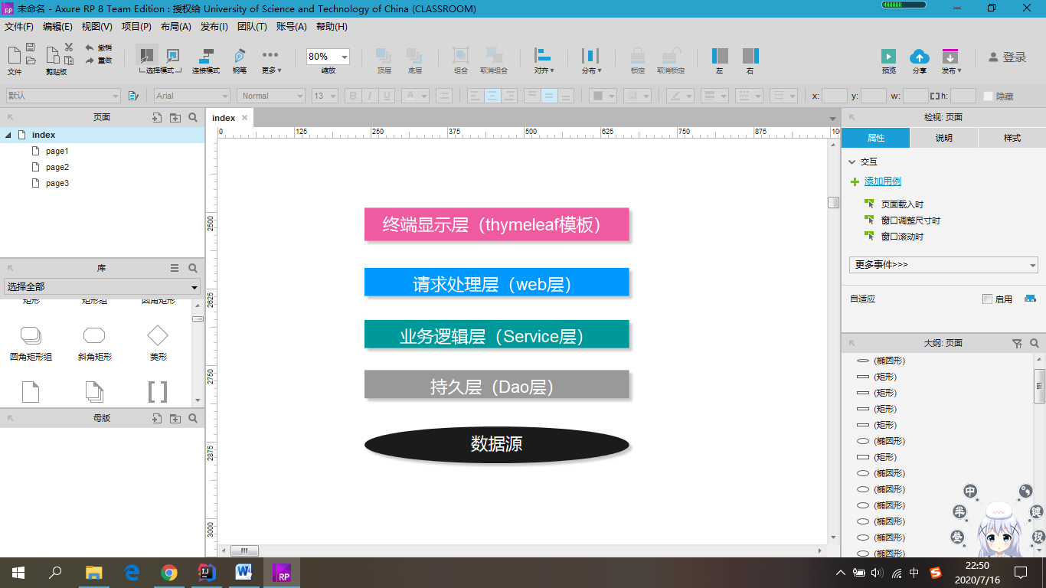

**命名约定**

Service/DAO层命名约定：

* 获取单个对象的方法用get前缀
* 获取多个对象的方法用list前缀
* 插入的方法用save（推荐）或insert前缀
* 删除的方法用remove（推荐）或delete前缀
* 修改的方法用update前缀